Actividades Sugeridas
OBJETIVO DE APRENDIZAJE OA_11 | DESCRIPCIÓN DE LA ACTIVIDADES
Resolver ecuaciones de primer grado con una incógnita, utilizando estrategias como:  › usar una balanza  › usar la descomposición y la correspondencia 1 a 1 entre los términos en cada lado de la ecuación y aplicando procedimientos formales de resolución  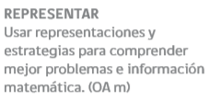 | 4.  Transforman números en formas dadas. Por ejemplo, transforman 28 en la forma:  a "3 por un número más 1"  b "2 por un número menos 6"  ! Observaciones al docente:  En el caso a, la transformación queda en la forma 28 = 3 · 9 + 1 En el caso b, la transformación queda en la forma 28 = 2 · 17 -6

